EL SONIDO Y EL ORDENADOR

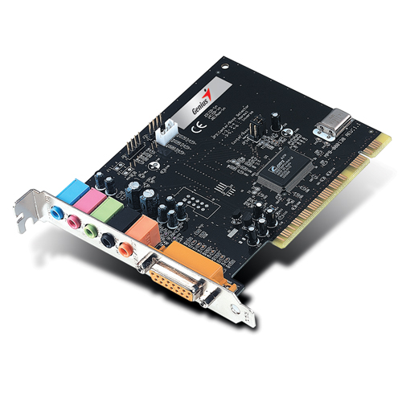
Para trabajar con sonidos necesitas disponer de una tarjeta de sonido y unos altavoces. Además, siguieres grabar tu propia voz debes contar con un micrófono. Las extensiones más utilizadas son WAV y MIDI. Para manejar archivos de sonido puedes utilizar algunas de las muchas aplicaciones disponibles en el mercado, como Sound Forge, aunque para tareas mas sencillas pueden valer las utilidades instaladas en Windows, como la grabadora de sonido, que tendrás disponible desde el grupo de programas Accesorios. Si no es así, debes insertar el CD-ROM; de Windows 95 o 98 en la unidad lectora y modificar la instalación para incluir las herramientas de sonido.

Para trabajar con sonidos necesitas disponer de una tarjeta de sonido y unos altavoces. Además, siguieres grabar tu propia voz debes contar con un micrófono. Las extensiones más utilizadas son WAV y MIDI. Para manejar archivos de sonido puedes utilizar algunas de las muchas aplicaciones disponibles en el mercado, como Sound Forge, aunque para tareas mas sencillas pueden valer las utilidades instaladas en Windows, como la grabadora de sonido, que tendrás disponible desde el grupo de programas Accesorios. Si no es así, debes insertar el CD-ROM; de Windows 95 o 98 en la unidad lectora y modificar la instalación para incluir las herramientas de sonido.

José Fernández Caballero
18/01/2008

